Matematyka jest najpiękniejszym i najpotężniejszym tworem ducha ludzkiego. Matematyka jest tak stara, jak stary jest człowiek. Tylko państwa, które pielęgnują matematykę mogą być silne i potężne.
Stefan Banach

125 lat temu 30 III 1892 roku urodził się w Krakowie Stefan Banach – najwybitniejszy polski matematyk, twórca analizy funkcjonalnej – ważnego działu nowoczesnych zastosowań matematyki.
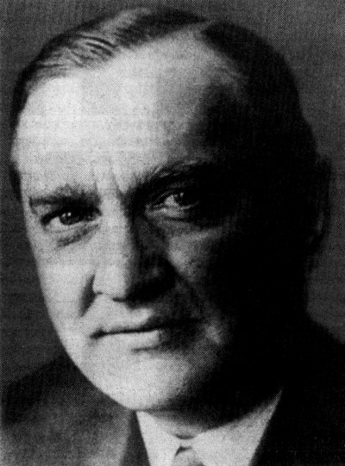
Stefan Banach

W kwietniu 2012 z okazji przypadającej na 30 marca tego roku 120 rocznicy urodzin Stefana Banacha Narodowy Bank Polski wyemitował okolicznościowe monety z wizerunkiem naszego wielkiego matematyka. Mają one nominały 2 zł, 10 zł (moneta srebrna) i 200 zł (moneta złota). Poniżej awersy i rewersy tych trzech monet.

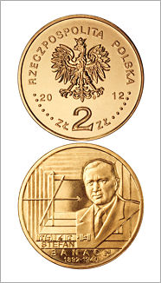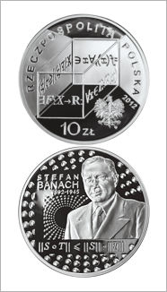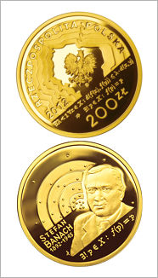

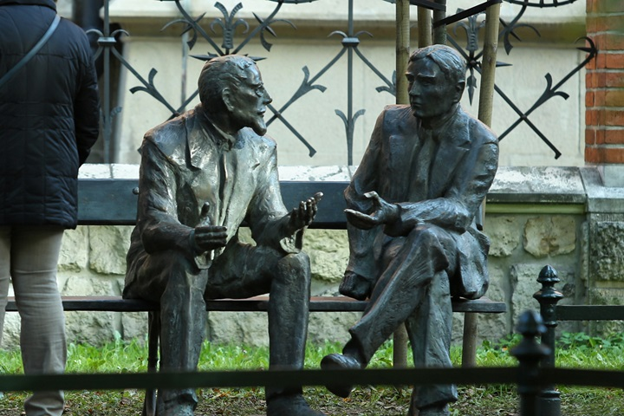

Ławka z figurami dwóch wybitnych polskich matematyków Stefana Banacha i Ottona Nikodyma na krakowskich Plantach nieopodal wzgórza wawelskiego. Upamiętnia ona 100. rocznicę dyskusji matematycznej, jaką odbyli naukowcy w roku 1916.

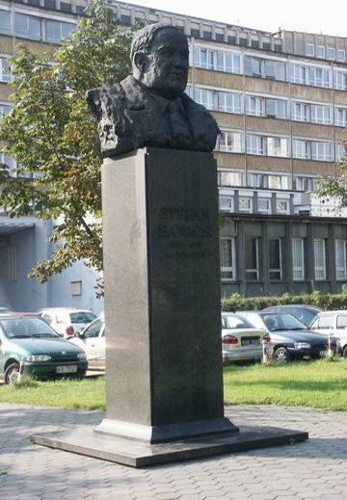

Pomnik Stefana Banacha w Krakowie na skwerze przed dawnym budynkiem Instytutu Matematyki i Fizyki Uniwersytetu Jagiellońskiego przy ulicy Reymonta 4.

W 1929 roku Stefan Banach napisał podręczniki dla szkół średnich (część we współpracy z Włodzimierzem Stożkiem i Wacławem Sierpińskim). Oto niektóre z zadań. Ich rozwiązania możesz przedstawić na ocenę do końca grudnia.

Algebra dla klasy IV gimnazjum:

1. Podaj pierwiastki:
a) $\sqrt[3]{1}, \sqrt[3]{27}, \sqrt[3]{-27}, \sqrt[3]{64}, \sqrt[3]{-125}, \sqrt[3]{343};$
b) $\sqrt[4]{0,0016}, \sqrt[4]{0,0625}, \sqrt[4]{\frac{1}{81}}, \sqrt[4]{\frac{81}{256}}$;
c) $\sqrt[6]{1},\sqrt[7]{-128}$, $\sqrt[8]{256},\sqrt[8]{\frac{1}{256}}.$
2. Rozwiąż równania:
a) x³ = 1, x³ = −8, 3x³ = 375
b) x⁴ = 16, 3x⁵ = −96, 81x⁴ = 1.
3. Jaką liczbę oznacza n, jeżeli
a) $\sqrt[n]{9}=3, \sqrt[n]{125}=5, \sqrt[n]{16}=2$
b) $\sqrt[n]{-343}=-7, \sqrt[n]{0,00001}=0,1.$
Arytmetyka dla klasy I gimnazjum:

1. Ile otrzymamy, jeżeli od liczby 325
odejmiemy $\frac{4}{5}$ tej liczby?
2. Co jest większe: suma czy iloczyn ułamków
$\frac{2}{3}$ i $\frac{5}{4}$ ?
3. Ziemia przebiega w ciągu jednej sekundy
$30\frac{13}{25}$ km; ile km przebiegnie w ciągu roku
$(365\frac{1}{4}$ dni)?
4. Z kurka wodociągu nieszczelnie
zamkniętego padają co trzy sekundy krople
wody o objętości 0,1 cm³; ile wody
wycieknie w ciągu 24 godzin?
5. Śruba wkręca się o $\frac{3}{16}$ mm za każdym
obrotem; jak głęboko się wkręci po $15\frac{2}{9}$
obrotach?

Arytmetyka i geometrja
dla klasy V szkół powszechnych
1. Podaj przedmioty w kształcie
prostopadłościanu.
2. a) Ile ścian prostopadłościanu zbiega się
w jednym wierzchołku? b) Ile krawędzi
zbiega się w jednym wierzchołku? c) Na
ilu ścianach leży każda krawędź?
3. Z iloma ścianami każda ściana
prostopadłościanu sąsiaduje, a z iloma
nie sąsiaduje?
4. Ustaw jedną ścianę prostopadłościanu
poziomo; ile wówczas będzie krawędzi
pionowych, a ile poziomych?
5. Czy można zbudować prostopadłościan
tak, aby w nim tylko jedna ściana była
kwadratem?
6. Rozwiąż zadania 2, 3, 4 odnośnie do
sześcianu.
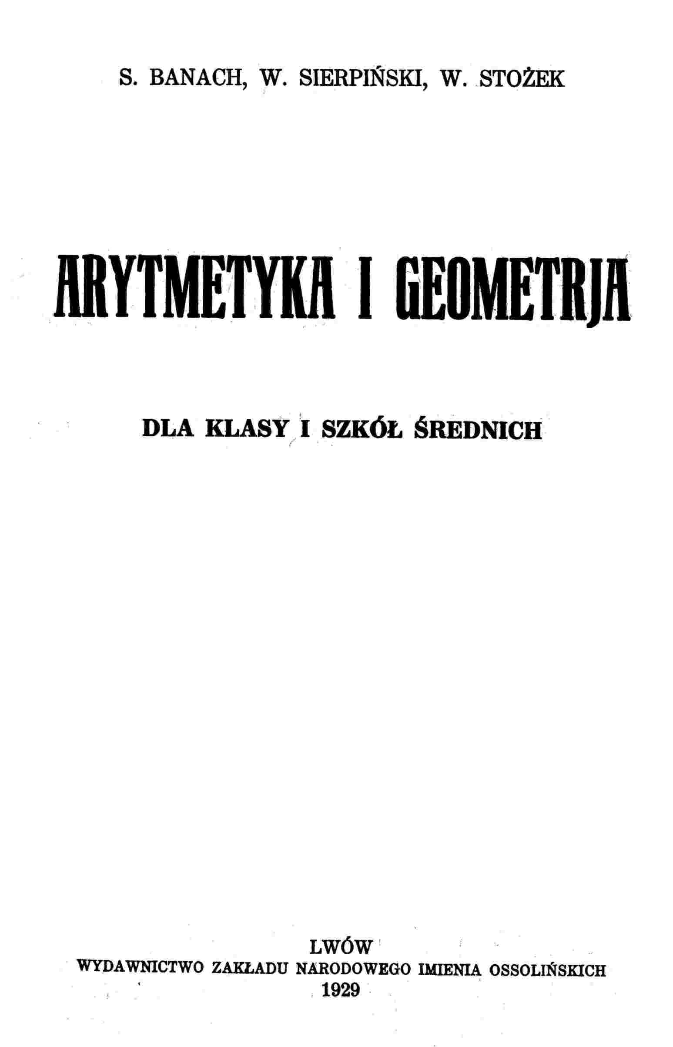
W 2005 roku powstał fabularyzowany film dokumentalny o Stefanie Banachu produkcji TVP w reżyserii Krzysztofa Langa pt. „Przestrzenie Banacha”. W roli głównej występuje aktor – Krzysztof Dmochowski, a w rolach drugoplanowych – matematycy z Uniwersytetu Warszawskiego.

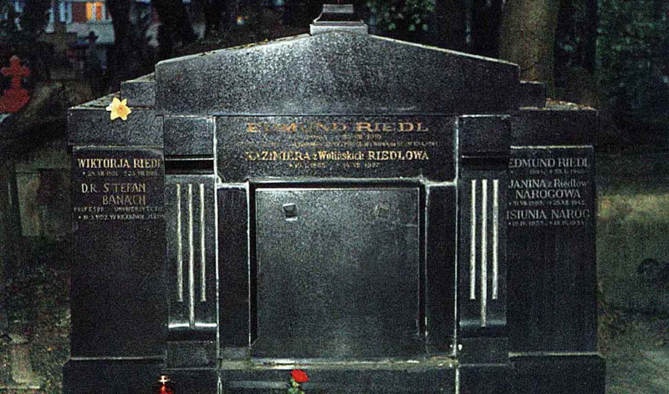

grób Stefana Banacha na Cmentarzu Łyczakowskim we Lwowie

